**НАХОЖДЕНИЕ СУММЫ**

В аквариуме было 3 рыбки. Сергей купил ещё 2 и добавил их в аквариум. Сколько рыбок стало в аквариуме?

Краткая запись Предметная модель Числовая модель

**?**

1. http://zooschool.ru/attach/img1/605.jpghttp://zooschool.ru/attach/img1/605.jpghttp://zooschool.ru/attach/img1/605.jpg**http://zooschool.ru/attach/img1/605.jpghttp://zooschool.ru/attach/img1/605.jpghttp://zooschool.ru/attach/img1/605.jpgБыло – 3 2. I - 3**

**http://zooschool.ru/attach/img1/605.jpghttp://zooschool.ru/attach/img1/605.jpgДобавили – 2 II - 2 ? ?**

http://zooschool.ru/attach/img1/605.jpghttp://zooschool.ru/attach/img1/605.jpg**Стало – ?**

**3 3 2**

**?**

Графическая модель

**3** 2

**?**

Словесная модель

**1.** Стало больше, чем было  **+**

**2.** «Стало» - это то, что «было» да ещё то, что «добавили»  **+**

**3.** «Стало» - это целое состоящее из двух частей: «было» и «добавили».

Чтобы найти целое, надо сложить части.

**Математическая модель:** **3 + 2**

**НАХОЖДЕНИЕ ОСТАТКА**

В магазине было 6 мячей, 2 из них продали. Сколько мячей осталось в магазине?

Краткая запись: Предметная модель: Числовая модель:

**6**

1. 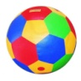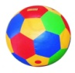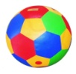**Было – 6**

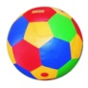**Продали – 2**

**Осталось – ?**

**3 2 ?**

Графическая модель:

**?** **2**

?

**6**

Словесная модель

**1**. Осталось 6 без 2 **–**

**2.** Осталось меньше, чем было **–**

**3**. Осталось часть мячей. Чтобы найти часть, надо вычесть.

**Математическая модель**: 8 – 2

**УВЕЛИЧЕНИЕ ЧИСЛА НА НЕСКОЛЬКО ЕДИНИЦ**

**(ПРЯМАЯ ФОРМА)**

Одна бригада за час работы изготавливает 5 дорожных знаков, а вторая – на 2 больше. Сколько дорожных знаков за час изготавливает вторая бригада?

Краткая запись: Предметная модель: Графическая

модель:

1. **5**

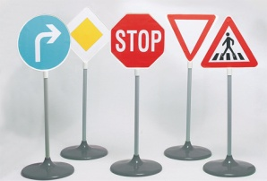 **I - 5**

**I - ?, на 2 больше 2 2 2**



**? ?**

**?**

Словесная модель:

**1**. На 2 больше, значит столько же (**5**) и ещё **2 +**

2. Изготовила на 2 больше **+**

**Математическая модель: 5 + 2**

**УМЕНЬШЕНИЕ ЧИСЛА НА НЕСКОЛЬКО ЕДИНИЦ**

**(ПРЯМАЯ ФОРМА)**

Одна бригада за час работы изготавливает 5 дорожных знаков, а вторая – на 2 меньше. Сколько дорожных знаков за час изготавливает вторая бригада?

Краткая запись: Предметная модель: Графическа модель:

**5**

 **I – 5 зн.**

**I - ?, на 2 меньше 2**



**? ?** 2

**?**

Словесная модель:

**1.** Вторая бригада изготовила на 2 знака меньше, значит их 5 без 2  **–**

**2.** Неизвестное на 2 меньше **–**

**Математическая модель: 5 – 2**

**УВЕЛИЧЕНИЕ ЧИСЛА НА НЕСКОЛЬКО ЕДИНИЦ**

**(КОСВЕННАЯ ФОРМА)**

В живом уголке живут 3 кролика, это на 2 меньше, чем черепах. Сколько черепах живёт в живом уголке?

Краткая запись: Предметная модель: Графическа модель:

**3 2 3 2**

**Кр. – 3, на 2 меньше**

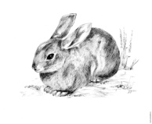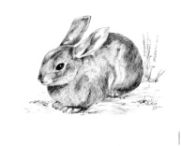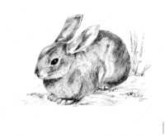**Чер. - ? 2 - - -**

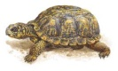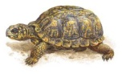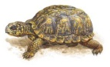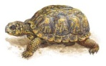

**? ?**

?

Словесная модель:

1. Кого меньше: кроликов или черепах? Что тогда можно сказать про черепах (неизвестное)? **+**
2. Если кроликов на 2 меньше чем черепах, то черепах на 2 больше **+**
3. Черепах столько же сколько кроликов (3) и ещё 2 **+**

**Математическая модель: 3 + 2**

**УМЕНЬШЕНИЕ ЧИСЛА НА НЕСКОЛЬКО ЕДИНИЦ**

**(КОСВЕННАЯ ФОРМА)**

В живом уголке живут 5 кроликов, это на 2 больше, чем черепах. Сколько черепах живёт в живом уголке?

Краткая запись: Предметная модель: Графическа модель:

**2 5**

** Кр. – 5, на 2 больше**

**Чер. - ?**



**J** ?**JJ&&&&**

**2IIШ** ?

Словесная модель:

1. Кого больше: кроликов или черепах? Что тогда можно сказать про черепах (неизвестное)? **–**
2. Если кроликов на 2 больше чем черепах, то черепах на 2 меньше **–**

**Математическая модель: 5 – 2**

**НАХОЖДЕНИЕ ПЕРВОГО СЛАГАЕМОГО ПО ИЗВЕСТНЫМ СУММЕ И ВТОРОМУ СЛАГАЕМОМУ**

Мальчики приготовили для игры несколько машин и 2 светофора, всего 6 игрушек. Сколько машин для игры приготовили мальчики?

Краткая запись Предметная модель Числовая модель

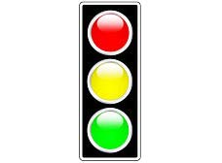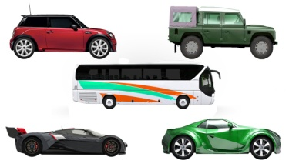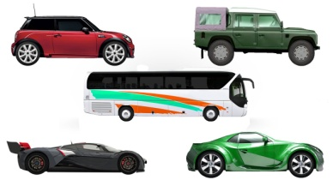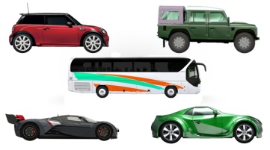 **6**

**М. - ?**

**Св. - 2 6**

**?** **? 2**

Графическая модель

**?** 2

**6**

Словесная модель

**1.** Машин было 6 без 2  **–**

**2.** Сколько останется игрушек без 2 светофоров?  **–**

**3**. Машин меньше, чем всего игрушек **–**

**4.** Машины – это часть всех игрушек. Чтобы найти часть, надо вычитать.

**Математическая модель:** **6 – 2**

**НАХОЖДЕНИЕ ВТОРОГО СЛАГАЕМОГО ПО ИЗВЕСТНЫМ**

**СУММЕ И ПЕРВОМУ СЛАГАЕМОМУ**

Мальчики приготовили для игры 4 машины и несколько светофоров, всего 6 игрушек. Сколько светофоров для игры приготовили мальчики?

Краткая запись Предметная модель Числовая модель

 **6**

**М. - 4**

**Св. - ? 6**

?  **2 ?**

Графическая модель

**2** ?

**6**

Словесная модель

**1.** Светофоров было 6 без 4  **–**

**2.** Сколько останется игрушек без 4 машин?  **–**

**3.** Светофоров меньше, чем всего игрушек **–**

**4.** Светофоры – это часть всех игрушек. Чтобы найти часть, надо вычитать.

**Математическая модель:** **6 – 4**

**НАХОЖДЕНИЕ УМЕНЬШАЕМОГО ПО ИЗВЕСТНЫМ**

**ВЫЧИТАЕМОМУ И РАЗНОСТИ**

В мастерскую на ремонт принесли несколько замков. Когда 2 замка отремонтировали, то осталось ещё 3 замка. Сколько замков принесли в мастерскую?

Краткая запись Предметная модель Числовая модель

**?**

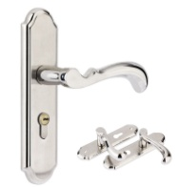**Принесли -** ?

**Отремонтировали** - **2**

**Осталось** - **3**

**3 3 3 2**

Графическая модель

**3** 2

**?**

**?**

Словесная модель

**1**. Принесли – это те, что отремонтировали, да ещё те, что остались **+**

**2**. «Осталось» и «отремонтировали» - части, а «принесли» - целое. Чтобы

найти целое, надо сложить части.

**3.** Принесли больше, чем осталось или отремонтировали **+**

**Математическая модель:** **3 + 2**

**НАХОЖДЕНИЕ ВЫЧИТАЕМОГО ПО ИЗВЕСТНЫМ**

**УМЕНЬШАЕМОМУ И РАЗНОСТИ**

В мастерскую на ремонт принесли 5 замков. Когда несколько замков отремонтировали, то осталось ещё 3 замка. Сколько замков отремонтировали в мастерской?

Краткая запись Предметная модель Числовая модель

**5**

**Принесли -** 5

**Отремонтировали** - **?**

**Осталось** - **3**

**3 3 3 ?**

Графическая модель

**3** ? **?**

**5**

Словесная модель

**1**. Отремонтировали 5 без 3 **–**

2. «Отремонтировали» **–** это часть всех принесённых замков. Чтобы найти

часть, надо вычитать.

**3**. Отремонтировали меньше, чем принесли **–**

**Математическая модель:** **5 – 3**

**НАХОЖДЕНИЕ ПРОИЗВЕДЕНИЯ**

**(СУММЫ ОДИНАКОВЫХ СЛАГАЕМЫХ)**

В живом уголке жили кролики в трёх клетках, по 2 кролика в каждой. Сколько всего кроликов жило в живом уголке?

Краткая запись Предметная модель Числовая модель

**?**

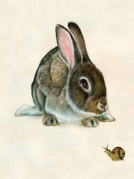**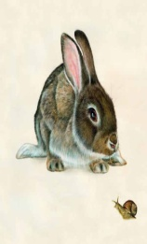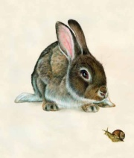По 2 крол. в 3 кл.**

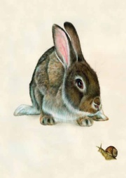

**? крол.**

**по по2 3 раза**

Графическая модель

**2**  **2** **2**

? крол.

**?**

Словесная модель

1. По 2 кролика в каждой клетке, значит, в первой клетке – 2 кролика, во второй клетке – 2 кролика, и в третьей клетке – 2 кролика **·** ( 2 + 2 + 2 или 2 **·** 3)

**2.** В каждой клетке по 2 кролика, значит по 2 взяли 3 раза **·**

**Математическая модель: 2 · 3**

**ДЕЛЕНИЕ ПО СОДЕРЖАНИЮ**

В ларьке из 9 роз составили букеты, по 3 розы в каждом. Сколько всего

букетов получилось?

Краткая запись Предметная модель Числовая модель

 **9**

**По 3 розы в ? букетов**

**9 роз**

**по3 ? раз**

**?** **бук.**

Графическая модель

**3**

**9**

Словесная модель

**1.** Нужно узнать, сколько раз получится по 3 **:**

**2.** Разложили (разделили) по 3 **:**

**Математическая модель: 9 : 3**

**ДЕЛЕНИЕ НА РАВНЫЕ ЧАСТИ**

Мама вырезала 8 звёздочек и раздала поровну 2 мальчикам. Сколько звёздочек получил каждый мальчик?

Краткая запись Предметная модель Числовая модель

**8**

**По ? звёзд. 2 мальч.**

**8 звёзд.**

**по ? 2 раза**

**? звёзд. ? звёзд.**

Графическая модель

?

Словесная модель

**1.** Раздали (разделили) поров **:**

**Математическая модель: 8 : 2**

**РАЗНОСТНОЕ СРАВНЕНИЕ**

В магазине продали 6 лампочек и 4 ключа. На сколько больше продали лампочек, чем ключей?

Краткая запись: Предметная модель: Графическа модель:

**6**

 **Ламп. – 6 шт.**

**Кл. – 4 шт. на ? больше**

**4 ?**

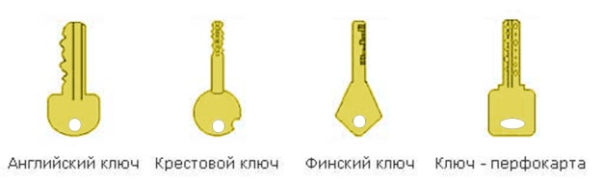

**?**

**?7**

**2IIШ**

Словесная модель:

1. Сколько лампочек останется, если снять их столько, сколько ключей?
2. Сколько лишних лампочек? На **?** больше? **–**
3. Чтобы узнать на сколько больше, нужно из большего числа вычесть меньшее.

**Математическая модель: 6 – 4**

**УМЕНЬШЕНИЕ ЧИСЛА В НЕСКОЛЬКО РАЗ**

**(ПРЯМАЯ ФОРМА)**

Мальчики приготовили для игры 6 машин, а самолётов в 2 раза меньше. Сколько самолётов для игры приготовили мальчики?

Краткая запись: Предметная модель:

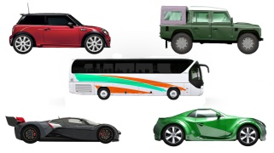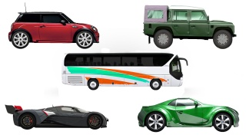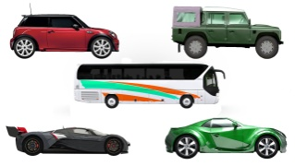 **М. – 6**

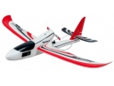**С. – ?, в 2 раза меньше**

Графическаямодель ?

6

**?**

Словесная модель:

1. 6 машин разделим на 2 равные части, и самолётов возьмём столько, сколько машин в 1 части **:**
2. Нужно узнать меньшее число, в задаче сказано: неизвестное в 2 раза меньше **:**

**Математическая модель: 6 : 2**

**СТРУКТУРА ЗАДАЧИ**

**Условие**

**Задача =**

**Вопрос**

**Решение**

**Ответ**

**КРАТНОЕ СРАВНЕНИЕ ЧИСЕЛ**

Для награждения участников соревнований организаторами было приготовлено 6 игр и 2 мяча. Во сколько раз больше игр, чем мячей приготовили организаторы?

Краткая запись: Предметная модель:



**Игр – 6 шт.**

**Мяч. – 2 шт. во ? раз больше**

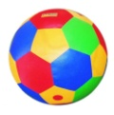

Графическаямодель

**6**

**2**

Словесная модель:

1. Сколько раз по 2 содержится в 6?
2. Чтобы узнать, во сколько раз одно число больше другого, нужно большее число разделить на меньшее.

**Математическая модель: 6 : 2**

**УВЕЛИЧЕНИЕ ЧИСЛА В НЕСКОЛЬКО РАЗ**

**(ПРЯМАЯ ФОРМА)**

Мальчики приготовили для игры 2 машины, а самолётов в 3 раза больше. Сколько самолётов для игры приготовили мальчики?

Краткая запись: Предметная модель:



**М. – 2**

**С. – ?, в 3 раза больше**

Графическаямодель

2

**?**

**?**

Словесная модель:

1. В 3 раза больше чем 2, это значит по 2 3 раза **·**
2. В 3 раза больше **·**

**Математическая модель: 2 · 3**

**УВЕЛИЧЕНИЕ ЧИСЛА В НЕСКОЛЬКО РАЗ**

**(КОСВЕННАЯ ФОРМА)**

В зоопарке живёт 2 льва, это в 3 раза меньше, чем осликов. Сколько осликов живёт в зоопарке?

Краткая запись: Предметная модель:

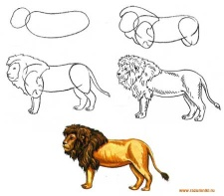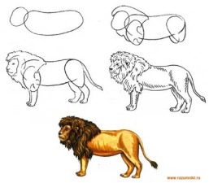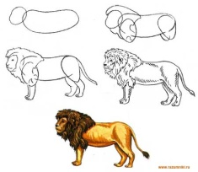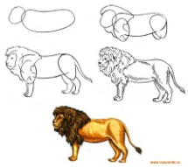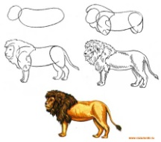

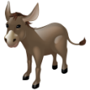 **Льв. – 2, в 3 раза меньше**

**Осл. – ?**

Графическаямодель

2

**?**

**?**

Словесная модель:

1. Кого меньше львов или осликов? Что тогда можно сказать о количестве осликов (неизвестном)? **·**
2. Если львов в 3 раза меньше, то осликов в 3 раза больше **·**
3. Неизвестное больше в 3 раза **·**

**Математическая модель: 2 · 3**

**УМЕНЬШЕНИЕ ЧИСЛА В НЕСКОЛЬКО РАЗ**

**(КОСВЕННАЯ ФОРМА)**

В зоопарке живёт 6 осликов, это в 3 раза больше, чем львов. Сколько львов живёт в зоопарке?

Краткая запись: Предметная модель:



**Осл. – 6, в 3 раза больше**

**Льв. – ?**

Графическаямодель **?**

**6**

**?**

Словесная модель:

1. Кого больше осликов или львов? Что можно сказать о количестве львов? (Что их в 3 раза меньше) **:**
2. Если осликов в 3 раза больше, значит львов в 3 раза меньше **:**

**Математическая модель: 6 : 2**

**ТИПЫ ПРОСТЫХ**

**ЗАДАЧ:**

**МОДЕЛИ,**

**ОБОСНОВАНИЕ ВЫБОРА**

**ДЕЙСТВИЯ**